1.如果一个类 同时继承一个父类和接口，如果接口中有方法A并且父类中也有A，则子类可以不实现接口的方法A

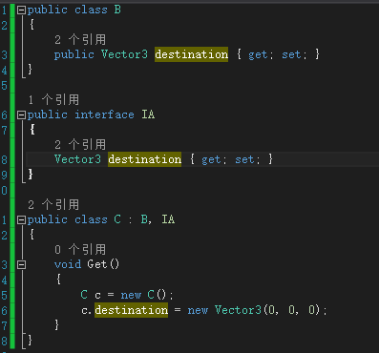

1. post请求是放在body里，目前并不知道body指什么，但是不是直接放在url里，get请求就是?a=123&b=456这种格式,c#代码如下
2. public static string ExecuteHttpGet(string str)
3. {
4. byte[] postData = Encoding.UTF8.GetBytes(str);
5. WebClient webClient = new WebClient();
6. //采取POST方式必须加的header，如果改为GET方式的话就去掉这句话即可
7. webClient.Headers.Add("Content-Type", "application/x-www-form-urlencoded");
8. byte[] b = webClient.UploadData("http://passport.mgamestore.com/muser/session_verify", "POST", postData);
9. return (Encoding.UTF8.GetString(b));
10. }